

**ДОКЛАД НА КОМИСИЯТА ДО ЕВРОПЕЙСКИЯ ПАРЛАМЕНТ, СЪВЕТА, ЕВРОПЕЙСКИЯ ИКОНОМИЧЕСКИ И СОЦИАЛЕН КОМИТЕТ И КОМИТЕТА НА РЕГИОНИТЕ**

**за прилагането на законодателството на ЕС относно отпадъците за периода 2010—2012 година**

# ВЪВЕДЕНИЕ

В настоящия доклад се предоставя информация относно прилагането на следните директиви в областта на отпадъците за периода 2010—2012 г.:

* Директива 2008/98/ЕО на Европейския парламент и на Съвета от 19 ноември 2008 г. относно отпадъците и за отмяна на определени директиви (Рамкова директива относно отпадъците (РДО));
* Директива 86/278/ЕИО на Съвета от 12 юни 1986 г. за опазване на околната среда, и по-специално на почвата, при използване на утайки от отпадъчни води в земеделието (Директива относно утайките от отпадъчни води);
* Директива 1999/31/ЕО на Съвета от 26 април 1999 г. относно депонирането на отпадъци (Директива относно депонирането);
* Директива 94/62/ЕО на Европейския парламент и на Съвета от 20 декември 1994 г. относно опаковките и отпадъците от опаковки (Директива относно опаковките и отпадъците от опаковки);
* Директива 2002/96/ЕО на Европейския парламент и на Съвета от 27 януари 2003 г. относно отпадъци от електрическо и електронно оборудване (Директива относно ОЕЕО);
* Директива 2006/66/ЕО на Европейския парламент и на Съвета от 6 септември 2006 г. относно батерии и акумулатори и отпадъци от батерии и акумулатори, и за отмяна на Директива 91/157/ЕИО (текст от значение за ЕИП) (Директива относно батериите и акумулаторите).

Настоящият доклад се основава на информация, предоставена от държавите членки в отговорите им на въпросниците за прилагането на законодателството. В случаите, в които държавите членки не са представили поисканата информация, в настоящия доклад са използвани други налични източници на информация като доклади на Европейската агенция за околна среда, информация от уебсайтовете на държавите членки и отговори, представени за предходни отчетни периоди. Подробна информация относно прилагането на отделните директиви е на разположение на адрес: <http://ec.europa.eu/environment/waste/reporting/index.htm>.

# Своевременност и качество на докладването

От 27-те държави членки, за които се прилага задължението за докладване[1], по-голямата част представиха отговори на въпросниците за прилагането на директивите, обхванати от настоящия доклад. Държавите членки биха могли по-добре да изпълнят задълженията си за докладване, като представят докладите своевременно, отговорят на всички въпроси и предоставят изчерпателна информация. В приложение 1 е представен общ преглед на изпратените доклади.

Качеството и равнището на детайлност на докладването и предоставената информация се колебаят в широки граници. Често са предоставени неясни, неконкретни отговори. Отговорите например често се състоят единствено в позоваване на националното законодателство или на отговори, представени в предходни отчетни периоди, без да се посочат подробности относно прилагането на директивите на терен, дори когато такива изрично са поискани.

Във връзка с искането да предоставят статистически данни и данни относно спазването на целевите равнища, определени в директивите, повечето държави членки се позоваха на годишните доклади, представени на Евростат[2].

# Директива 2008/98/ЕО относно отпадъците

Държавите членки бяха задължени да транспонират новата Рамкова директива относно отпадъците най-късно до 12 декември 2010 г. В момента на докладването всички държави членки са я транспонирали или са били в процес на транспониране на директивата.

В сравнение с предходния отчетен период количеството генерирани битови отпадъци на глава от населението е намаляло, депонирането на битови отпадъци също е отбелязало спад, а рециклирането и изгарянето с оползотворяване за производство на енергия са се увеличили. До края на 2012 г. най-малко половината държави членки са постигнали или надхвърлили целта за 2020 г. за подготовка за повторна употреба и рециклиране на 50% от домакинските отпадъци и подобни на тях, или са в график с постигането ѝ. Седем държави членки докладваха, че до 2012 г. вече са постигнали или надхвърлили тази цел. Други седем държави членки докладваха, че са се подготвили за повторната употреба и са рециклирали над 40% от домакинските и подобните на тях отпадъци.

Редица държави членки представиха данни относно нивата на оползотворяване на отпадъците от строителство и разрушаване за периода 2010—2012 г. Четиринадесет държави членки докладваха, че вече са постигнали или надхвърлили целта за оползотворяване на 70% от отпадъците от строителство и разрушаване.

Повечето държави членки са публикували програми за предотвратяване на образуването на отпадъци. Осем държави членки все още са били в процес на актуализиране на плановете си за управление на отпадъците в съответствие с изискванията на Рамковата директива относно отпадъците. Държавите членки са въвели в националното си законодателство и политика принципите на разширена отговорност на производителя, самодостатъчност и близост и на „замърсителят плаща“, заедно с изискванията за осъществимост от техническа, екологична и икономическа гледна точка[3].

В няколко държави членки, които продължават да разчитат до голяма степен на депонирането на битовите отпадъци, съществуват значителни недостатъци при прилагането на законодателството на ЕС относно отпадъците по линия на управлението на отпадъците. Комисията разработи целенасочени съвети относно прилагането на конкретни мерки и използването на европейски средства за подпомагане на тези държави членки така, че да подобрят своето управление на отпадъците[4].

# Директива 86/278/ЕИО относно утайките от отпадъчни води

Директивата за утайките от отпадъчни води е в сила от почти три десетилетия и прилагането ѝ се запазва безпроблемно. Промените спрямо предходния отчетен период са малко.

През отчетния период не всички държави членки са използвали утайки от отпадъчни води за целите на земеделието. В някои държави членки използването на утайки в земеделието е много ограничено или въобще отсъства. Една държава членка докладва, че е започнала да използва утайки от отпадъчни води за целите на земеделието.

Всички държави членки са изградили съоръжения за обработка и докладваха относно методите за обработка на утайките от битови отпадъчни води, преди да бъдат използвани върху земята.

Изпълнението от страна на държавите членки се колебае в широки граници по отношение на изискването за определяне на интервали за изпитване на почвата, върху която са използвани утайки. Някои държави членки са определили моменти за анализ на почвата, които са след първоначалното прилагане на утайка. Други държави членки са определили много дълги интервали, например на 10 или дори 20 години. Други не са определили интервали и изискват изпитване на почвата единствено ако се очаква допустимите стойности да бъдат превишени.

Предоставените от държавите членки данни относно произведените и използваните в земеделието утайки от отпадъчни води потвърждават, че това остава една от преобладаващите употреби. Въпреки че образуването на утайки от отпадъчни води е намаляло с 2% през периода 2010—2012 г. в сравнение с периода 2007—2009 г., държавите членки докладваха, че количеството утайки, използвани в земеделието, е почти същото като през предходния период.

То представлява около 45% от произведените утайки.

# Директива 1999/31/ЕО относно депонирането на отпадъци

Директивата за депонирането на отпадъци отдавна е в сила, като промените спрямо предходния отчетен период са малко.

Държавите членки са предприели мерки за свеждане до минимум или премахване на депонирането на отпадъци. Депонирането на битови отпадъци в ЕС-27 е намаляло от общо 96,055 милиона тона/193 кг на глава от населението през 2009 г. на общо 78,036 милиона тона/152 кг на глава от населението през 2012 г. Средният процент на депониране от общото количество генерирани отпадъци е намалял на 32% през 2012 г. Някои държави членки докладваха проценти на депониране на битови отпадъци под 5% през 2012 г. В редица държави членки обаче депонирането продължава да бъде преобладаващият вариант за третиране на битовите отпадъци, с проценти на депониране над 80% от общото количество генерирани отпадъци. На тези държави членки предстои много работа, за да намалят депонирането.

Повечето държави членки докладваха ежегодно намаляване на депонирането на биоразградими битови и други отпадъци. Въпреки това пълнотата на представените данни варира.

Държавите членки са предприели мерки за осигуряване на събирането, обработването и използването на сметищния газ и за свеждане до минимум на вредите и опасностите.

Също така те са транспонирали в националните си законодателства изискването за критерии за приемането в депа, в това число технически изисквания като мониторинг на инфилтрата, повърхностните и подпочвените води и на газовите емисии. Не във всички случаи обаче бяха представени данни за практическото прилагане на тези изисквания от операторите на депа.

Петнадесет държави членки докладваха, че всичките им депа за опасни отпадъци отговарят на изискванията на директивата, а седем съобщиха, че все още имат депа, които не са в съответствие с директивата. Единадесет държави членки докладваха, че всичките им депа за неопасни отпадъци са в съответствие с директивата, а десет съобщиха, че все още имат депа, които не отговарят на изискванията. Десет държави членки докладваха, че всичките им депа за инертни отпадъци са в съответствие с директивата, а осем съобщиха, че все още имат такива депа, които не отговарят на изискванията.

В някои държави членки броят на неотговарящите на изискванията депа в експлоатация за всички потоци от отпадъци (опасни, неопасни и инертни) продължава да буди тревога. Положението бе сходно и през предходния отчетен период. Необходима е много работа за решаване на проблема.

# Директива 94/62/ЕО относно опаковките и отпадъците от опаковки

Директивата за опаковките и отпадъците от опаковки е в сила повече от двадесет години, като промените спрямо предходния отчетен период са малко.

Държавите членки са предприели действия за предотвратяване на образуването на отпадъци от опаковки посредством разнообразни мерки. Те включват планове за предотвратяване на образуването на отпадъци, режими на отговорност на производителя, данъчни мерки, схеми на принципа „плащаш повече, ако изхвърляш повече“, екологосъобразни обществени поръчки, кампании за информиране и повишаване на осведомеността, екопроектиране и планове за действие за ключови промишлени отрасли. За периода 2010—2012 г. докладваните количества и състав на опаковките и отпадъците от опаковки остават стабилни, като през този период отчетеното количество отпадъци от опаковки, генерирано в ЕС-27, се е увеличило с 0,16%.

Повечето държави членки са предприели разнообразни мерки за насърчаване на повторната употреба. Те включват системи за депозити и връщане за конкретни видове опаковки, данъчни мерки, задължения за предлагане на стоките в годни за повторна употреба опаковки, насърчаване на повторната употреба в плановете за отпадъците и насърчаването ѝ под формата на мерки за предотвратяване на образуването на отпадъци, както и мерки за информиране и повишаване на осведомеността. Някои държави членки са въвели или планират да въведат нови схеми за обратно изкупуване.

Голямото мнозинство държави членки са постигнали целите за общо оползотворяване и рециклиране на отпадъците от опаковки, както и целите за рециклиране по материали.

Като цяло резултатите на държавите членки бележат известно подобрение във връзка с оползотворяването (от 76,3% през 2010 г. на 78,5% през 2012 г.) и рециклирането (от 63,3% през 2010 г. на 64,6% през 2012 г.).

Повечето държави членки задължават производителите да събират отпадъците от опаковки с цел оползотворяване и рециклиране. Производителите на опаковки изпълняват задълженията си като създават собствени схеми за обратно приемане или участват в схеми за връщане, събиране, повторна употреба, рециклиране или друг вид оползотворяване на отпадъците от опаковки. Някои държави членки са постигнали напредък, като са разширили съществуващите колективни схеми за управление на отпадъците от опаковки или са създали допълнителни схеми за връщане и са увеличили броя на колективните схеми за съответствие, свързани с отпадъците от опаковки.

Повечето държави членки съобщиха, че са налице национални норми за максимални нива на концентрацията на тежки метали в опаковките. На основание Решение 2009/292/ЕО на Комисията от 24 март 2009 г. е въведена дерогация за пластмасови каси и пластмасови палети по отношение на нивата на концентрация на тежки метали, определени в Директивата относно опаковките и отпадъците от опаковки. Въпреки изискването за докладване относно функционирането на предвидената в това решение система и относно напредъка в постепенното извеждане от употреба на пластмасовите каси и пластмасовите палети с твърде високо съдържание на тежки метали нито една държава членка не е предоставила информация по този въпрос.

# Директива 2002/96/ЕО относно отпадъци от електрическо и електронно оборудване (ОЕЕО)

Настоящата процедура за докладване обхваща предходната директива за ОЕЕО. Тя вече е заменена с Директива 2012/19/ЕС.

Всички държави членки са създали системи за събиране и са въвели мерки относно съобразеното с околната среда обработване на ОЕЕО и мерки, гарантиращи, че производителите осигуряват финансиране за събирането, обработката, оползотворяването и съобразеното с околната среда обезвреждане на ОЕЕО от частните домакинства. Също така са въведени мерки, гарантиращи, че производителите предоставят съответната информация на потребителите и съоръженията за обработка на ОЕЕО.

В сравнение с предходния отчетен период, през периода 2010—2012 г. са събрани, употребени повторно/рециклирани и оползотворени повече ОЕЕО.

Количеството ОЕЕО, събрано от частни домакинства в ЕС-27, се е увеличило от 2,97 милиона тона преди края на 2009 г. на 3,02 милиона тона преди края на 2012 г. През отчетния период 17 държави членки са постигнали целта за събиране на 4 кг ОЕЕО от частни домакинства на глава от населението.

Повечето държави членки са постигнали посочените в директивата цели за повторна употреба/рециклиране и оползотворяване по категории, като процентите се подобряват през отчетния период. Най-високи проценти са отчетени при потребителските уреди и малките домакински уреди. По отношение на потребителските уреди 26 държави членки са постигнали целта от 65% за повторна употреба/рециклиране и целта от 75% за оползотворяване. Тези държави членки са постигнали и целта от 50% за повторна употреба/рециклиране и целта от 70% за оползотворяване при домакинските уреди. Броят на държавите членки, които са постигнали тези цели, е малко по-висок в сравнение с предходния отчетен период, макар че списъкът на държавите членки се променя при всяка категория ОЕЕО. Броят на държавите членки, постигнали целите за повторна употреба и рециклиране по категории леко спада само в няколко категории ОЕЕО[5].

# Директива 2006/66/ЕО относно батериите и акумулаторите

Това е първият отчетен период, в който от държавите членки се изисква да докладват на Комисията за прилагането на Директивата относно батериите и акумулаторите. Поради това не е възможно да се прави сравнение с предходния отчетен период.

Всички държави членки са транспонирали изискванията на Директивата относно батериите и акумулаторите в националното си законодателство.

През отчетния период повечето държави членки са създали програми за събиране на батерии и акумулатори, като няколко от тях докладваха, че все още са в процес на пълно привеждане на тези програми в действие. Държавите членки са въвели мерки за преработка и рециклиране на отпадъци от батерии и акумулатори.

Държавите членки докладваха, че са въвели редица мерки за предотвратяване на депонирането на отпадъци от батерии и акумулатори в депа за отпадъци, например системи за издаване на разрешителни или списъци на забранените за депониране видове отпадъци. Единадесет държави членки съобщиха, че са въвели мерки, които надхвърлят предвидените в директивата задължения. Те включват свеждане до минимум на обезвреждането на отпадъци от промишлени и автомобилни батерии и акумулатори като смесени битови отпадъци, кампании за повишаване на осведомеността в училищата и сред населението и разкриване на пунктове за безплатно обратно събиране.

До 26 септември 2012 г. 20 държави членки са достигнали минималния норматив за събиране от 25%.

Четири държави членки съобщиха, че са постигнали 100% рециклиране, а осем държави членки посочиха проценти между 50% и 99%.

Деветнадесет държави членки са достигнали и/или са надхвърлили нивата на ефективност на рециклирането на оловнокиселите, никел-кадмиевите и другите видове батерии и акумулатори. Две държави членки са постигнали и/или са надминали нивата за оловнокиселите и другите батерии и акумулатори, а две държави членки са постигнали и/или са надминали нивата само за оловнокиселите батерии и акумулатори.

Две държави членки са осъществили износ на отпадъци от батерии и акумулатори за трети държави. Няколко държави членки са осъществили износ на такива отпадъци към други държави членки, което не е изцяло отразено във въпросника за прилагането на законодателството. Държавите членки, които не разполагат със собствени съоръжения за извършване на преработка и рециклиране, са изнесли цялото си количество събрани батерии и акумулатори. Няколко държави членки, които разполагат с такива съоръжения обаче, също съобщиха, че са осъществили износ на отпадъците си от батерии и акумулатори за преработка на друго място в ЕС.

# Заключения

Не всички държави членки са изпълнили предвиденото в директивите задължение да се докладва относно прилагането им пред Комисията на всеки три години. Някои не са представили отговори на въпросника за прилагането на законодателството за периода 2010—2012 г.

Отговорите варират от подробни и изчерпателни до такива, които само се позовават на националното законодателство. Повечето държави членки докладваха дали мерките са транспонирани в националното право, но не коментираха дали действията са се оказали ефективни и дали са довели до подобрения на практика. Освен това някои отговори са непоследователни. В някои случаи липсват данни. В други отговорите не дават възможност да се направи сравнение между държавите членки или между резултатите на държава членка в предходния и в настоящия отчетен период.

В много случаи отговорите не предоставиха достатъчно информация за оценка на състоянието на действителното прилагане на директивите. Много отговори например се ограничават до позоваване на националното законодателство или цитират текстове от него, без да предоставят каквато и да било допълнителна информация относно прилагането, или препращат към отговорите на въпросниците за прилагането на законодателството за предходни отчетни периоди, без да предоставят поисканата информация или данни за развитието на положението във времето.

В заключение изготвяните от държавите членки тригодишни доклади за прилагането не се оказват ефективни с цел проверка на съответствието с директивите, тяхното прилагане и въздействие. Процедурата по докладване също така изисква много ресурси и може да създаде ненужна административна тежест.

Най-обективната и точна информация за целите на оценката на резултатите от управлението на отпадъците във всички държави членки са данните, които те трябва да предоставят ежегодно относно генерираните отпадъци, събирането, рециклирането и оползотворяването на отпадъците, депонирането на отпадъци и образуването и използването на утайки от отпадъчни води. В тази връзка държавите членки следва да положат допълнителни усилия за подобряване на качеството, надеждността и съпоставимостта на тези данни. Това би могло да се постигне чрез сравнителен анализ на методиките за докладване и чрез въвеждане на доклад за проверка на качеството на данните, така че при изготвяне на докладите за постигането на целите по законодателството в областта на отпадъците държавите членки да използват най-актуалната и хармонизирана методика.

Тези заключения са взети под внимание в неотдавнашния преглед на политиката и законодателството в областта на отпадъците[6]. В него Комисията предлага да се отменят разпоредбите, с които държавите членки се задължават да представят тригодишни доклади за прилагането, и мониторингът на спазването да се основава изключително на качествените статистически данни, които държавите членки трябва да съобщават всяка година на Комисията.

**Приложение 1:** **Отговори на държавите членки на въпросниците за прилагането на законодателството, получени от Комисията до края на 2014 г.**

| **Държави членки** | **Рамкова директива относно отпадъците 2008/98/ЕО** | **Директива относно ОЕЕО  2002/96/ЕО** | **Директива относно депонирането на отпадъци  1999/31/ЕО** | **Директива относно опаковките и отпадъците от опаковки  94/62/ЕО** | **Директива относно утайките от отпадъчни води  86/278/ЕИО** | **Директива относно батериите и акумулаторите  2006/66/ЕО** |
| --- | --- | --- | --- | --- | --- | --- |
| **Австрия** | + | + | + | + | + | + |
| **Белгия** | - | + | +[7] | + | + | + |
| **България** | + | + | + | + | + | + |
| **Хърватия** | + не се изискват данни | Не се изискват данни | Не се изискват данни | + не се изискват данни | + не се изискват данни | Не се изискват данни |
| **Кипър** | + | - | + | + | + | + |
| **Чешка република** | + | + | + | + | + | + |
| **Дания** | + | - | + | - | - | - |
| **Естония** | + | + | + | + | + | + |
| **Финландия** | + | + | + | + | + | + |
| **Франция** | - | + | - | + | - | + |
| **Германия** | + | + | + | + | + | + |
| **Гърция** | + | + | + | + | + | - |
| **Унгария** | + | + | + | + | + | + |
| **Ирландия** | + | - | + | + | + | + |
| **Италия** | + | + | - | + | + | + |
| **Латвия** | + | + | + | + | - | - |
| **Литва** | + | + | + | + | + | + |
| **Люксембург** | + | - | + | + | + | + |
| **Малта** | + | + | - | + | + | + |
| **Нидерландия** | - | + | + | + | + | + |
| **Полша** | + | + | - | + | - | + |
| **Португалия** | + | + | + | - | + | + |
| **Румъния** | + | - | + | - | - | + |
| **Словакия** | + | + | + | + | + | + |
| **Словения** | + | + | + | + | + | + |
| **Испания** | + | + | + | + | + | + |
| **Швеция** | + | + | + | + | + | + |
| **Обединено кралство** | + | - | + | + | + | + |
| **ЕС-28: процент получени (%)** | **89%**  **(25/28)** | **75%**  **(21/28)** | **82%**  **(23/28)** | **89%**  **(25/28)** | **82%**  **(23/28)** | **86%**  **(24/28)** |

|  |  |  |  |  |
| --- | --- | --- | --- | --- |
|  | В срок: до 30.9.2013 г. |  |  | Между 1.11.2013 г. и 31.12.2014 г. |
|  | Между 1.10.2013 г. и 31.10.2013 г. |  |  | Не е получен доклад до 31.12.2014 г. |

**Приложение 2:** **образуване и третиране на отпадъци**

**Битови отпадъци, генерирани в държавите членки (в хиляди тонове)**



*Източник: ЕВРОСТАТ (код за онлайн данни: t_env_wasst)*

**Третиране на битови отпадъци по държави членки (2012 г.)**

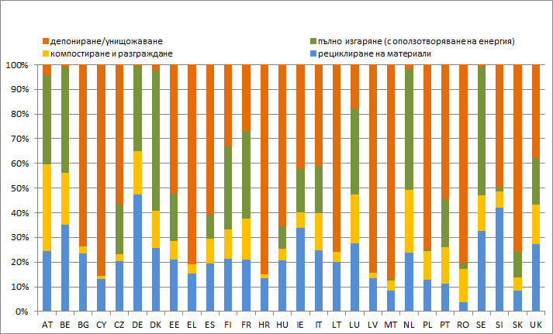

*Източник: ЕВРОСТАТ (код за онлайн данни: t_env_wasst)*

**Повторна употреба и рециклиране на домакински отпадъци по държави членки**

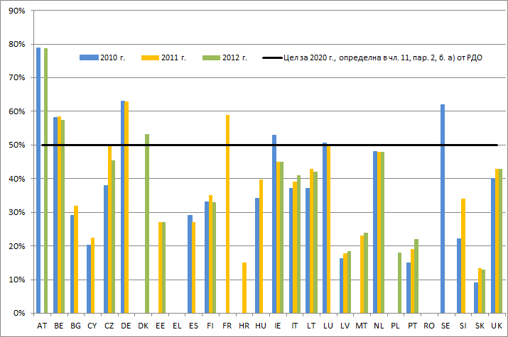

*Източник: Данни, предоставени от държавите членки на Европейската комисия във въпросниците за прилагането на законодателството за периода 2010—2012 г. или на ЕВРОСТАТ чрез портала EDAMIS*

**Подготовка за повторна употреба и рециклиране на домакински отпадъци — изчислителен метод**

| Държава членка |  | Проценти на подготовка за повторна употреба и рециклиране на домакински отпадъци | | |
| --- | --- | --- | --- | --- |
| Изчислителен метод, използван в държавата членка[8]: | 2010 г. | 2011 г. | 2012 г. |
| Австрия | 2 | 79% | - | 79% |
| Белгия | 3 | 58% | 59% | 57% |
| България | 3 | 29% | 32% | - |
| Хърватия | 2 | - | 15% | - |
| Кипър | 2 | 20,3% | 22,4% | - |
| Чешка република | 2 | 38% | 50% | 46% |
| Дания | 1 | - | - | 53% |
| Естония | 2 | - | 27% | 27% |
| Финландия | 4 | 33% | 35% | 33% |
| Франция | 2 | - | 59% | - |
| Германия | 4 | 63% | 63% | - |
| Гърция | - | - | - | - |
| Унгария | 2 | 34% | 40% | - |
| Ирландия | 1 | 53% | 45% | 44% |
| Италия | 2 | 37% | 39% | 41% |
| Латвия | 4 | 16% | 18% | 18% |
| Литва | 2 | 37% | 43% | 42% |
| Люксембург | 3 | 51% | 50% | - |
| Малта | 1 | - | 23% | 24% |
| Нидерландия | 2 | 48% | 48% | 48% |
| Полша | 2 | - | - | 18% |
| Португалия | 2 | 19% | 19% | 22% |
| Румъния | - | - | - | - |
| Словакия | 3 | 9% | 13% | 13% |
| Словения | 4 | 22% | 34% | - |
| Испания | 4 | 29% | 27% | - |
| Швеция | 2 | 62% | - | - |
| Обединено кралство | 3 | 40% | 43% | 44% |
| Забележки: | С оглед проверка на съответствието с целта по член 11, параграф 2, буква а) от Рамковата директива относно отпадъците, Решение 2011/753/ЕС[9] дава възможност на държавите членки да използват четири различни изчислителни метода за докладване на процентите на повторна употреба и рециклиране на домакински отпадъци. Разликата между изчислителните методи е свързана с видовете отпадъци, обхванати от всеки от тях, както следва.   * Метод 1: домакински отпадъци от хартия, метал, пластмаса и стъкло. * Метод 2: домакински отпадъци от хартия, метал, пластмаса и стъкло и други единични потоци отпадъци от домакинствата или подобни потоци отпадъци. * Метод 3: домакински отпадъци. * Метод 4: битови отпадъци. | | | |

*Източник: Данни, предоставени от държавите членки на Европейската комисия във въпросниците за прилагането на законодателството за периода 2010—2012 г. или на ЕВРОСТАТ чрез портала EDAMIS[10].*

**Оползотворяване на отпадъците от строителство и разрушаване по държави членки**

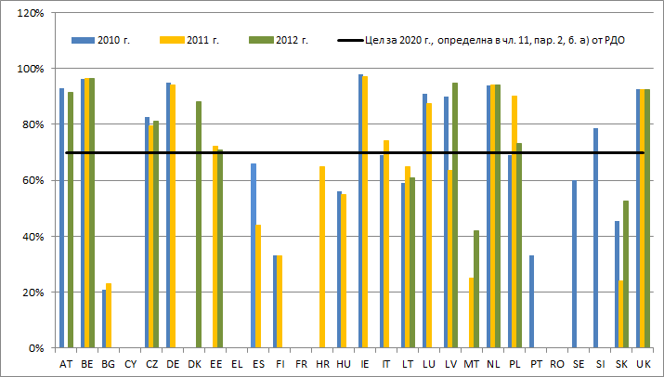

*Източник: Данни, предоставени от държавите членки на Европейската комисия във въпросниците за прилагането на законодателството за периода 2010—2012 г. или на ЕВРОСТАТ чрез портала EDAMIS[11].*

**Приложение 3: утайки от отпадъчни води**

**Количества произведени и използвани утайки от отпадъчни води в държавите членки, 2010—2012 г.**

|  |  |  |  |  |  |  |
| --- | --- | --- | --- | --- | --- | --- |
|  | **Количества утайки, произведени от пречиствателни станции за отпадъчни води, сухо вещество (тонове/година)** | | | **Количества утайки, използвани в земеделието** | | |
| **2010 г.** | **2011 г.** | **2012 г.** | **2010 г.** | **2011 г.** | **2012 г.** |
| **Австрия \*** | 117 471 | 119 069 | 34 798 | 33 076 | 113 248 | 13 029 |
| **България** | 49 757 | 51 388 | 59 261 | 13 644 | 17 561 | 21 241 |
| **Хърватия** | 21 315 | 18 570 | 19 457 | 546 | 681 | 954 |
| **Кипър** | 7083 | 6815 | 6533 | 5294 | 3912 | 2756 |
| **Чешка република** | 162 724 | 163 739 | 162 217 | 27 253 | 20 562 | 35 542 |
| **Дания** | 131 900 | няма данни | няма данни | 79 140 | няма данни | няма данни |
| **Естония** | 27 950 | 27 780 | 22 796 | 14 100 | 16 030 | 12 536 |
| **Финландия** | 142 700 | 140 900 | няма данни | 7500 | 3800 | няма данни |
| **Франция** | 1 127 039 | 1 094 836 | 1 124 363 | 779 609 | 790 780 | 787 300 |
| **Германия** | 1 774 793 | 1 836 952 | 1 742 920 | 610 249 | 600 270 | 580 031 |
| **Гърция** | 103 866 | 90 655 | 89 978 | 270 | 180 | 9358 |
| **Унгария \*\*** | 236 043 | 217 494 | няма данни | 24 580 | 22 322 | няма данни |
| **Ирландия** | 89 991 | 85 648 | 72 429 | 82 670 | 57 699 | 68 329 |
| **Италия** | 839 725 | 851 760 | 654 024 | 248 215 | 299 159 | 274 095 |
| **Латвия** | 23 258 | 22 458 | 22 686 | 8131 | 5307 | 6740 |
| **Литва** | 67 990 | 65 971 | няма данни | 15 517 | 15 877 | няма данни |
| **Люксембург** | 7434 | 7852 | 8733 | 2738 | 3569 | 4292 |
| **Нидерландия** | 523 744 | 513 786 | 510 000 | 23 853 | 20 708 | 20 000 |
| **Полша** | 533 400 | 567 300 | 562 000 | 98 200 | 112 000 | 123 000 |
| **Португалия \*\*\*** | 162 680 | 140 013 | 284 776 | 5646 | 23 087 | 29 171 |
| **Румъния \*\*\*\*** | 138 850 | 124 500 | няма данни | 0 | 0 | няма данни |
| **Словакия** | 54 760 | 58 720 | 58 706 | 923 | 462 | 1140 |
| **Словения** | 29 996 | 26 808 | 26 171 | 3 | 0 | 2 |
| **Испания** | 1 086 720 | 1 058 999 | 1 082 669 | 895 791 | 863 765 | 870 059 |
| **Швеция** | 211 100 | 214 420 | 207 460 | 49 600 | 44 170 | 48 340 |
| **Обединено кралство** | 1 422 024 | 1 434 710 | 1 152 327 | 1 067 672 | 1 074 424 | 834 202 |

* Данните за 2011 г. не включват данни от Долна Австрия.

** Данните не са окончателни, тъй като все още е в процес на завършване изчисляването на данните за 2011 г.

*** Използвана е приблизителна средна стойност от 20% сухо вещество.

**** Данни, използвани за 2007—2009 г.

**Приложение 4: депа за отпадъци**

**Таблица 1: Брой депа за отпадъци през 2012 г.**

| **Държава членка** | **Опасни отпадъци** | **Неопасни отпадъци** | **Инертни отпадъци** | **Други отпадъци** |
| --- | --- | --- | --- | --- |
| **Австрия** | 0 | 156 | 35 | 505[12] |
| **Белгия** | 7 | 31 | 14 | 1 |
| **България** | 8 | 174 | 3 | - |
| **Кипър** | 1[13] | 119 | 2 | - |
| **Чешка република** | 26 | 152 | 62 | - |
| **Хърватия** | Не се изискват данни | | | |
| **Дания** | 6 | 52 | 6 | 0 |
| **Естония** | 7 | 6 | - | - |
| **Финландия** | 22 | 90 | 4 | - |
| **Франция** | - | - | - | - |
| **Германия** | 76 | 2643 | 1742 | 11[14] |
| **Гърция** | 2 | 74 | - | 2[15] |
| **Унгария** | 13 | 72 | 11 | - |
| **Ирландия** | 0 | 36 | 5 | 45 |
| **Италия** | - | - | - | - |
| **Латвия** | 1 | 11 | - | - |
| **Литва** | 0 | 11 | 3 | 0 |
| **Люксембург** | 0 | 2 | 11 | 0 |
| **Малта** | 0 | - | - | - |
| **Нидерландия[16]** | 22 | 22 | 22 | - |
| **Полша** | - | - | - | - |
| **Португалия** | 2 | 63 | 4 | 0 |
| **Румъния[17]** | 105 | 105 | 105 | - |
| **Словакия** | 11 | 90 | 17 | - |
| **Словения** | 2 | 71 | 14 | 0 |
| **Испания** | 14 | 206 | 170 | - |
| **Швеция** | 46 | 108 | 30 | 0 |
| **Обединено кралство** | 225 | 423 | 429 | - |
| **ЕС27:** | 355[18] | 3719[19] | 2362[20] | 564 |

**Таблица 2: Остатъчен капацитет на депата за неопасни отпадъци през 2012 г.** (в 1000 м3)

| **Държава членка** | **Опасни отпадъци** | **Неопасни отпадъци** | **Инертни отпадъци** | **Други отпадъци** |  |
| --- | --- | --- | --- | --- | --- |
| **Австрия** | 0 | 38 900 | 5300 | - |  |
| **Белгия** | 3354 т +  607 460 м3 | 8763 т +  16 385 м3 | 3992 | 2076,52 |  |
| **България** | 3693 | 235 258 | 1439 | 0 |  |
| **Кипър** | - | - | - | 0 |  |
| **Чешка република** | 8821 | 33 584 | 9830 | 0 |  |
| **Хърватия** | Не се изискват данни | | | |  |
| **Дания[21]** | 463 | 692 | 260 | 0 |  |
| **Естония** | 205 500 | 6200 | 0 | 0 |  |
| **Финландия** | 18 061 | 48 667 | 496 | 0 |  |
| **Франция** | - | - | - | - |  |
| **Германия** | 54 800 | 455 200 | 184 100 | 7600 |  |
| **Гърция** | 1,5[22] | - | 0 | - |  |
| **Унгария** | 185 годишно | 38 900 | 16 800 | 0 |  |
| **Ирландия** | - | 14 500 | - | - |  |
| **Италия** | - | - | - | - |  |
| **Латвия** | 180 | 16 211 | 0 | 0 |  |
| **Литва** | 0 | 1250 годишно | 106 годишно | 0 |  |
| **Люксембург** | 0 | 1 160 127 м3 | 14 593 544 м3 | 0 |  |
| **Малта** | 0 | - | - | - |  |
| **Нидерландия[23]** | - | 39 690 м3 | 0 | 0 |  |
| **Полша** | - | - | - | - |  |
| **Португалия** | 1670 | 28 275 | 653 | 0 |  |
| **Румъния[24]** | - | - | - | - |  |
| **Словакия** | 813 | 8964 | - | 0 |  |
| **Словения** | 75 | 6464 | 609 | 0 |  |
| **Испания** | 5130 т + 80 000 м3 | 124 168 т + 53 307 000 м3 | 102 254 | 0 |  |
| **Швеция** | 7050 | 34 726 | 637 | 0 |  |
| **Обединено кралство** | 18 545 | 485 174 | 130 024 | 0 |  |
| **ЕС-27** | 551 120[25] | 2 288 590[26] | 978 550[27] |  |  |

*Източник: Въпросниците за прилагането на законодателството за периода 2010—2012 г. и ЕВРОСТАТ 2015 г.[28]*

**ПРИЛОЖЕНИЕ 5:** **опаковки и отпадъци от опаковки**

**Опаковки и отпадъци от опаковки, генерирани по държави членки (тонове)**

*Източник: ЕВРОСТАТ (онлайн код: t_**env_wasst)*

**Оползотворяване на отпадъци от опаковки по държави членки (%)**

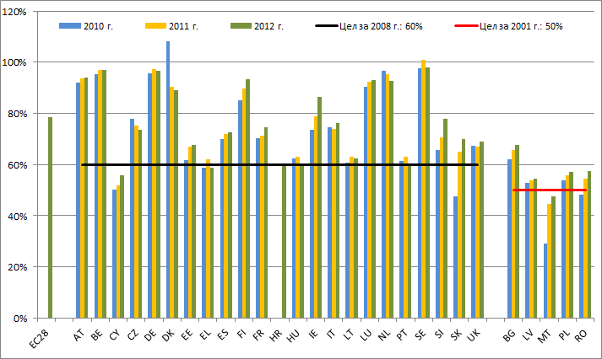

*Източник: ЕВРОСТАТ (онлайн код: t_env_wasst)*

**Рециклиране на отпадъци от опаковки по държави членки (%)**

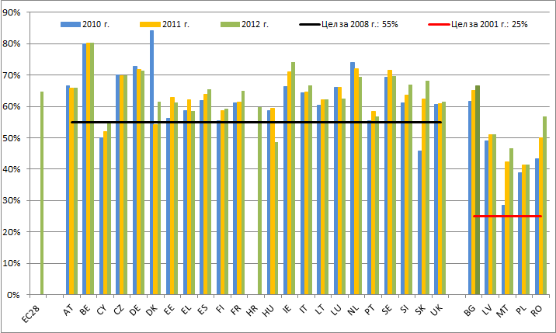

*Източник: ЕВРОСТАТ (онлайн код: t_env_wasst)*

**Приложение 6: отпадъци от електрическо и електронно оборудване**

**Общо количество ОЕЕО, събрано от частни домакинства по държави членки (кг на глава от населението)**

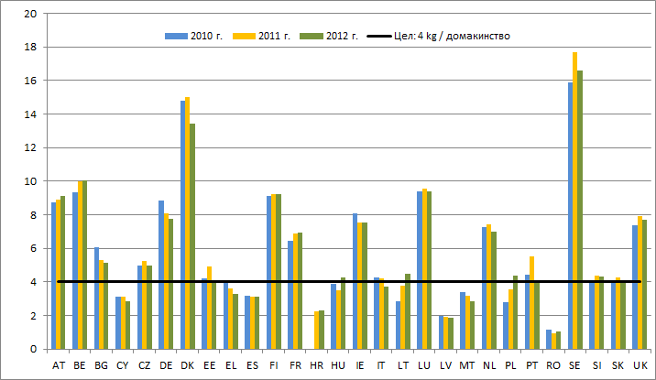

*Източник: ЕВРОСТАТ (онлайн код: env_waselee)*

**ПРИЛОЖЕНИЕ 7: батерии и акумулатори**

**Събиране на отпадъци от батерии и акумулатори по държави членки[29]**

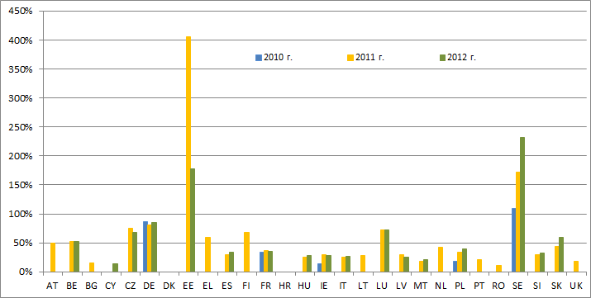

*Източник: Данни, предоставени от Държавите членки на Европейската комисия (ЕК, 2014 г.)*

**Ефективност на рециклирането на отпадъци от батерии и акумулатори по държави членки (%)[30]**

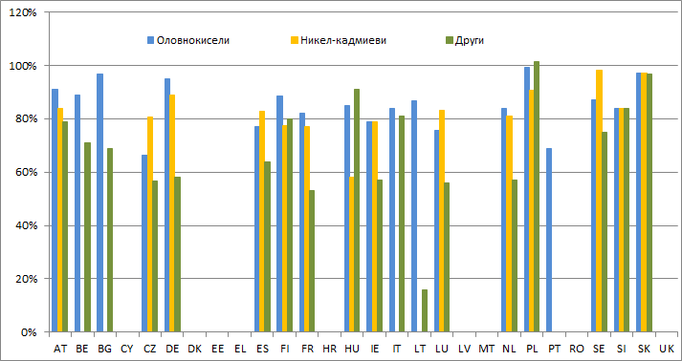

*Източник: Данни, предоставени от Държавите членки на Европейската комисия (ЕК, 2014 г.)*

1. Хърватия стана държава — членка на Европейския съюз (ЕС), на 1 юли 2013 г. Поради това от нея не се е изисквало да прилага тези директиви през отчетния период. Въпреки това тя представи отговори на въпросниците за прилагането на законодателството за периода 2010—2012 г. за Рамковата директива относно отпадъците, Директивата относно опаковките и отпадъците от опаковки и Директивата относно утайките от отпадъчни води, като предоставената информация е включена в настоящия доклад.
2. <http://ec.europa.eu/eurostat/web/environment/waste/database>.
3. Това означава, че отпадъците се събират разделно, ако това е осъществимо от техническа, екологична и икономическа гледна точка (член 10 от РДО).
4. <http://ec.europa.eu/environment/waste/framework/support_implementation_1st_phase.htm>.
5. През 2009 г. 26 държави членки постигнаха целите за повторна употреба и рециклиране на отпадъци от електрически и електронни инструменти. През 2012 г. 25 държави членки постигнаха тези цели. През 2009 г. 24 държави членки постигнаха целите за повторна употреба и рециклиране на отпадъци от газоразрядни лампи. През 2012 г. 23 държави членки постигнаха тези цели. През 2009 г. 26 държави членки постигнаха целите за оползотворяване на отпадъци от електрически и електронни инструменти. През 2012 г. 25 държави членки постигнаха тези цели.
6. <http://ec.europa.eu/environment/waste/target_review.htm>
7. Доклади са получени от Валония и Фландрия, но не и от Столичен регион Брюксел.
8. Решение на Комисията от 18 ноември 2011 г. за установяване на правила и изчислителни методи за проверка на съответствието с целите, зададени в член 11, параграф 2 от Директива 2008/98/ЕО на Европейския парламент и на Съвета (2011/753/ЕС) (ОВ L 310/11).
9. Решение на Комисията от 18 ноември 2011 г. за установяване на правила и изчислителни методи за проверка на съответствието с целите, зададени в член 11, параграф 2 от Директива 2008/98/ЕО на Европейския парламент и на Съвета (2011/753/ЕС) (ОВ L 310/11).
10. ARGUS (2014 г.), *Compliance Reporting on Waste Framework Directive — Recycling and Recovery Rates for 2010, 2011 and 2012: Report on the validation of household waste data (draft) (Докладване за съответствието с Рамковата директива относно отпадъците — проценти на рециклиране и оползотворяване за 2010 г., 2011 г. и 2012 г.: Доклад за валидирането на данните за домакинските отпадъци (проект))*, декември 2014 г.
11. ARGUS (2014 г.), *Compliance Reporting on Waste Framework Directive — Recycling and Recovery Rates for 2010, 2011 and 2012: Report on the validation of construction and demolition waste data (draft) (Докладване за съответствието с Рамковата директива относно отпадъците — проценти на рециклиране и оползотворяване за 2010 г., 2011 г. и 2012 г.: Доклад за валидирането на данните за отпадъците от строителство и разрушаване (проект))*, октомври 20144.
12. Сметища за изкопана почва.
13. Депото за отпадъци е построено преди публикуването на директивата.
14. Подземни складове и дългосрочно съхранение.
15. Неопасни промишлени отпадъци.
16. В числовите данни, представени от Нидерландия във въпросника за прилагането на законодателството за периода 2010—2012 г., не се прави разграничение между депа за опасни, неопасни и инертни отпадъци.
17. В числовите данни, представени от Румъния във въпросника за прилагането на законодателството за периода 2010—2012 г., не се прави разграничение между депа за опасни, неопасни и инертни отпадъци.
18. Прогноза на ЕВРОСТАТ (изтекла)
19. Прогноза на ЕВРОСТАТ (изтекла)
20. Прогноза на ЕВРОСТАТ (изтекла)
21. Включва депа за минерални отпадъци и депа за смесени отпадъци.
22. Данните се отнасят за една от двете площадки.
23. В числовите данни, представени от Нидерландия във въпросника за прилагането на законодателството за периода 2010—2012 г., не се прави разграничение между депа за опасни, неопасни и инертни отпадъци.
24. В числовите данни, представени от Румъния във въпросника за прилагането на законодателството за периода 2010—2012 г., не се прави разграничение между депа за опасни, неопасни и инертни отпадъци.
25. Прогноза на ЕВРОСТАТ (изтекла)
26. Прогноза на ЕВРОСТАТ (изтекла)
27. Прогноза на ЕВРОСТАТ (изтекла)
28. *База данни на ЕВРОСТАТ.* На разположение на адрес: <http://ec.europa.eu/eurostat/web/environment/waste/database>. В таблицата са показани всички налични данни към момента на изготвяне на настоящия доклад.
29. За целите на сравнението нивата на събираемост са изчислени като средно процентно ниво по видове батерии.
30. За да се покаже ефективността на рециклирането по видове батерии между 2010 г. и 2012 г., за всяка държава членка е използвана последната година с данни.